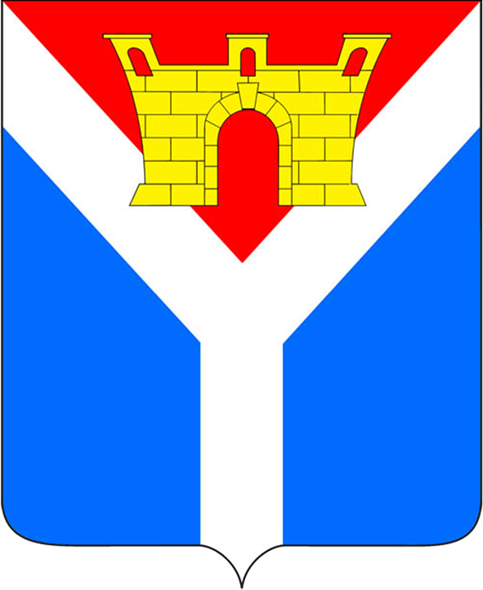

АДМИНИСТРАЦИЯ
УСТЬ-ЛАБИНСКОГО ГОРОДСКОГО ПОСЕЛЕНИЯ
УСТЬ-ЛАБИНСКОГО РАЙОНА
П О С Т А Н О В Л Е Н И Е

от 25.12.2023 № 1214

город Усть-Лабинск

О внесение изменений в постановление

администрации Усть-Лабинского городского

поселения Усть-Лабинского района

от 27 декабря 2021 года № 1119

«О проведении муниципальной периодичной

специализированной розничной ярмарки

по реализации сельскохозяйственной продукции

и продуктов её переработки

в формате «Фермерского дворика»

В целях улучшения обеспечения населения Усть-Лабинского городского поселения Усть-Лабинского района продуктами питания и сельскохозяйственными товарами, в соответствии с пунктом 10 статьи 14 Федерального закона от 06 октября 2003 года № 131-ФЗ «Об общих принципах организации местного самоуправления в Российской Федерации», Федеральным законом от 28 декабря 2009 года № 381-ФЗ «Об основах государственного регулирования торговой деятельности в Российской Федерации», постановлением Правительства Российской Федерации от 12 марта 2022 года № 353 «Об особенностях разрешительной деятельности в Российской Федерации в 2022 году», Законом Краснодарского края от 01 марта 2011 года № 2195-КЗ «Об организации деятельности розничных рынков, ярмарок и агропромышленных выставок-ярмарок на территории Краснодарского края», постановлением главы администрации (губернатора) Краснодарского края от 30 декабря 2015 года № 1346 «О департаменте потребительской сферы и регулирования рынка алкоголя Краснодарского края», постановлением главы администрации (губернатора) Краснодарского края от 6 марта 2013 г. № 208 «Об установлении требований к организации выставок-ярмарок, продажи товаров (выполнения работ, оказания услуг) на ярмарках, выставках-ярмарках на территории Краснодарского края», приказа департамента потребительской сферы и регулирования рынка алкоголя Краснодарского края от 11 августа 2022 года № 136 « Об утверждении Порядка продления сроков договоров и разрешительных документов в сфере торговой деятельности», постановлением администрации Усть-Лабинского городского поселения Усть-Лабинского района от 16 сентября 2022 года № 638 « Об утверждении порядка продления срока проведения ярмарок, выставок-ярмарок на территории Усть-Лабинского городского поселения Усть-Лабинского района» и на основании заявления индивидуального предпринимателя Дерипаска Олега Владимировича п о с т а н о в л я ю:

1. Внести в постановление администрации Усть-Лабинского городского поселения Усть-Лабинского района от 27 декабря 2022 года № 1119 «О проведении муниципальной периодичной специализированной розничной ярмарки по реализации сельскохозяйственной продукции и продуктов её переработки в формате «Фермерского дворика» изменение, изложив пункт 4 в следующей редакции:

«4. Утвердить срок проведения ярмарки: с 02 января 2024 года по 31 декабря 2028 года, с режимом работы ярмарки ежедневно с 06-00 часов до 14-00 часов.».
2. Отделу по общим и организационным вопросам администрации Усть-Лабинского городского поселения Усть-Лабинского района (Владимирова М.А.) обнародовать настоящее постановление путем размещения его на официальном сайте администрации Усть-Лабинского городского поселения Усть-Лабинского района в информационно-телекоммуникационной сети «Интернет» и на информационных стендах в МБУК «Централизованная районная библиотека МО Усть-Лабинский район»
3. Контроль за выполнением настоящего постановления возложить на заместителя главы Усть-Лабинского городского поселения Усть-Лабинского района О.В. Храмцову.
4. Постановление вступает в силу после его официального обнародования.

Глава Усть-Лабинского
городского поселения
Усть-Лабинского района Д.Н. Смирнов

